Table des matières

INTRODUCTION 1

VERIFICATION DU MATERIEL 1

1. Caractéristique Technique Processeur 1

2. Vérification de l’état de Virtualisation 4

VIRTUALISATION – Virtual Box 4

1. Installation Logiciel 4

VIRTUALISATION – Hyper-V 6

# INTRODUCTION

Ce fichier Annexe a été conçu pour vous accompagner sur le TP de virtualisation.

Pour une question de simplicité, tous les exemples, captures d’écrans, etc. ont été faits depuis un système d’exploitation Windows. Vous devrez donc adapter les consignes si vous êtes sur un système d’exploitation différent.

# VERIFICATION DU MATERIEL

## Caractéristique Technique Processeur

Dans la barre de recherche Windows, saisissez « Information Système » afin de lancer l’application des informations matériels de votre PC.

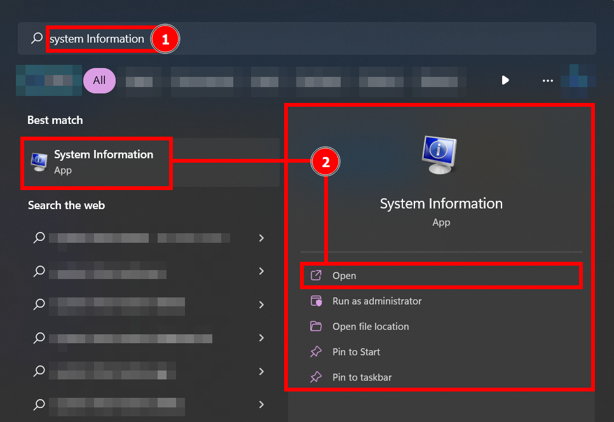

Sur la page de résumé (page d’ouverture par défaut), recherchez la ligne ayant pour objet « Processeur », afin d’avoir les informations recherchées.

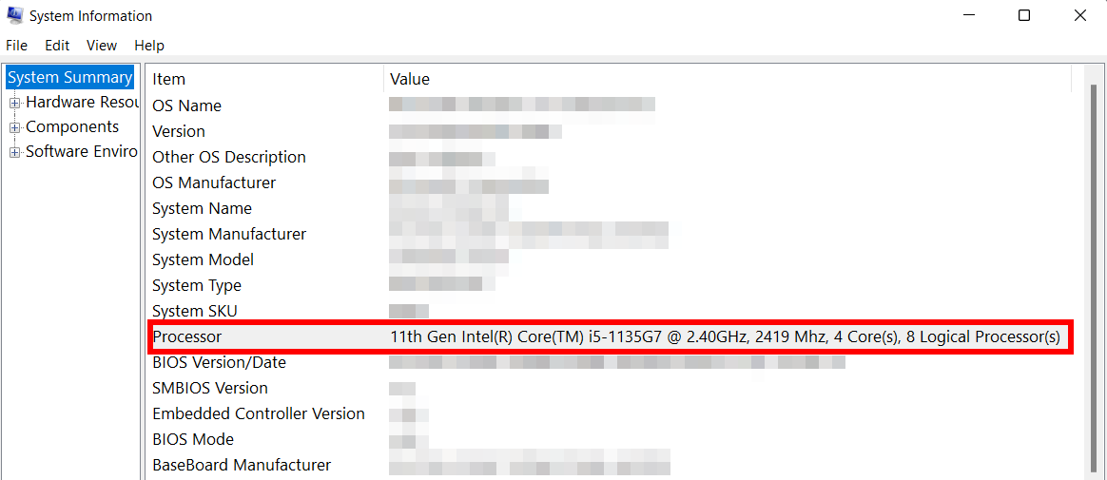

Allez chercher en web les caractéristiques techniques de votre processeur. Pour cette exemple, le processeur est un processeur INTEL, il est donc intéressant d’allez voir directement sur le site constructeur.

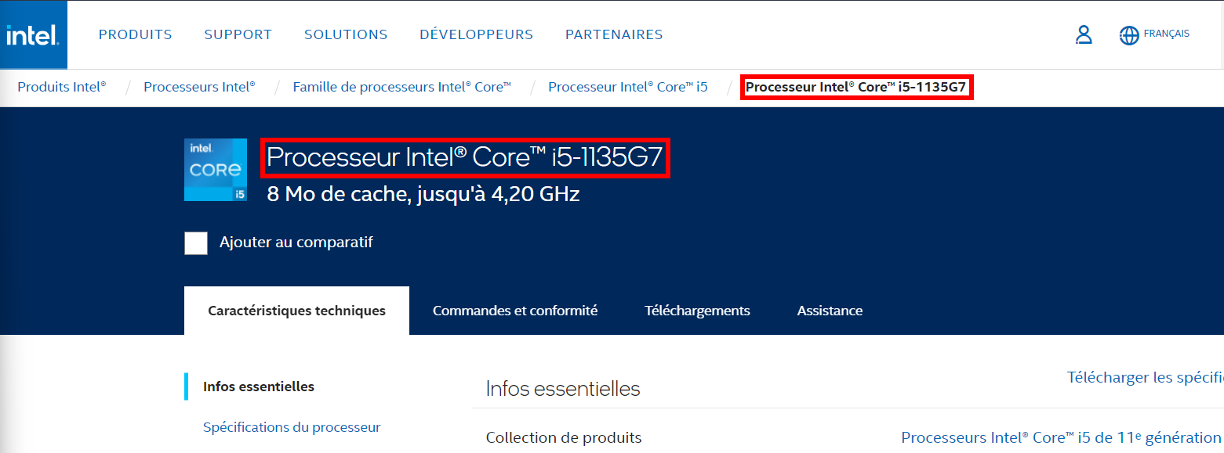

Pour vous aider, appuyez sur les touches  puis commencez à écrire « Virtualisation »

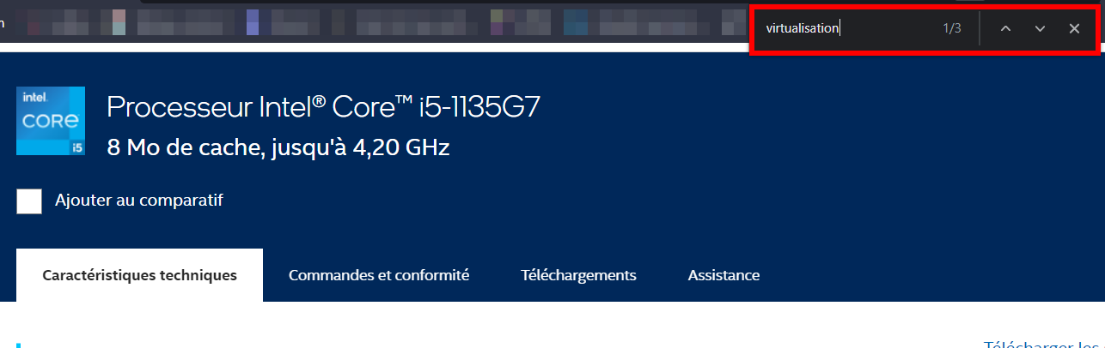

Ici la fonction de recherche me retrouve 3 fois le terme « virtualisation ». Vous pouvez naviguer entre eux via les flèches à droite de la recherche (l’affichage se déplacera directement où il retrouve le ou les mots, ou vous les surlignant), ou fermer la recherche.

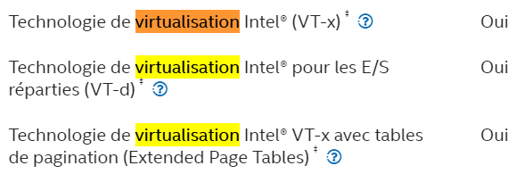

Ces lignes indiquent que le processeur supporte la virtualisation.

## Vérification de l’état de Virtualisation

Pour vous aider à vous rendre sur votre BIOS, je vous invite à vous inspirer des consignes suivantes :

<https://www.tech2tech.fr/comment-activer-la-technologie-de-virtualisation-sur-mon-pc/>

Une fois que la virtualisation est active dans le BIOS, vous pouvez vérifier son état directement depuis le Gestionnaire des tâches de Windows (Raccourcis clavier : Ctrl + Shift + Echap)

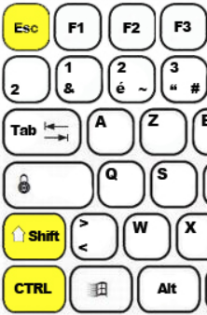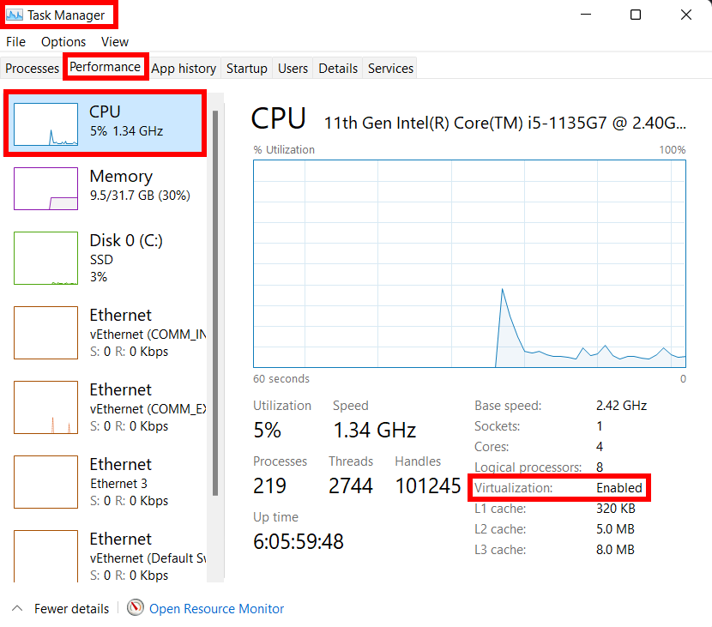

# VIRTUALISATION – Virtual Box

## Installation Logiciel

Pour télécharger Virtual Box, rendez-vous sur le site web officiel de Virtual Box :

<https://www.virtualbox.org/wiki/Downloads>

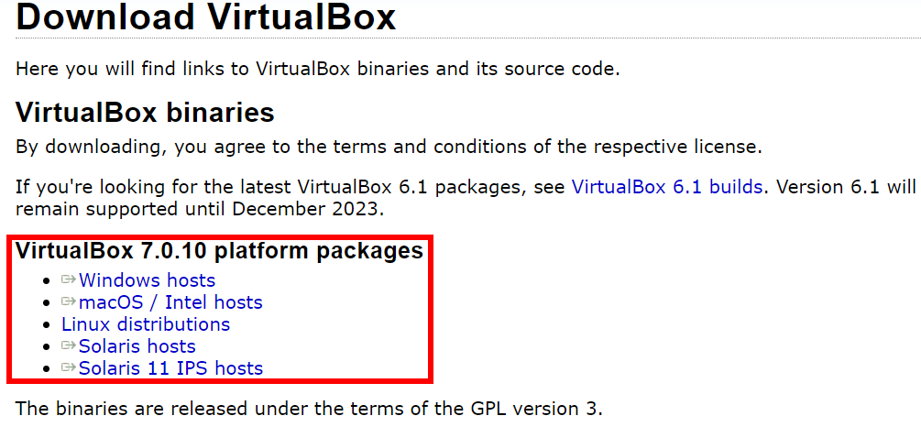

Sélectionnez le lien correspondant à votre OS, puis installez le logiciel.

Affichage Virtual Box au premier lancement :

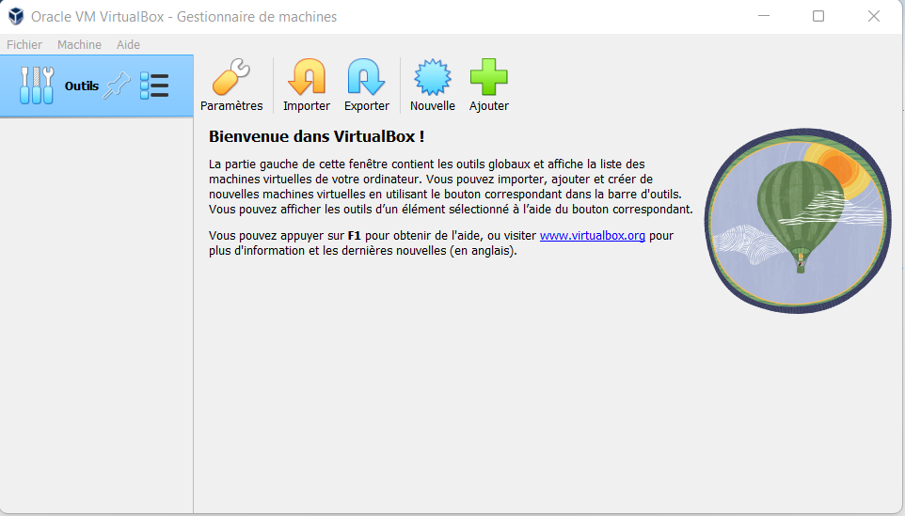

## Les Raccourcis Clavier

Pour voir les raccourcis clavier utilisé par Virtual Box, rendez-vous dans Fichier, Préférences (raccourcis Ctrl + G)

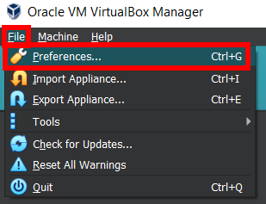

Ensuite, allez dans l’onglet de saisie. Vous aurez un tableau avec tous les raccourcis clavier, que vous pouvez modifier si désirer. Notez que vous avez deux onglets, un premier pour les raccourcis de l’application Virtual Box, et un deuxième onglet pour les raccourcis sur les machines virtuelles.

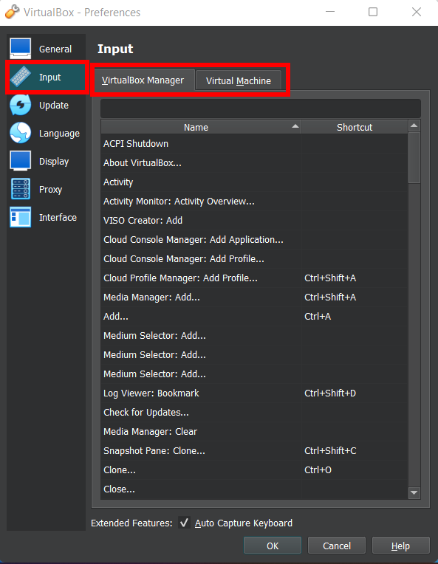

## Création d’une VM

Pour créer une machine virtuelle sur Virtual Box :

* Raccourcis Clavier Ctrl + N
* Onglet Machine, Nouveau…
* Directement sur la page d’accueil Nouveau…

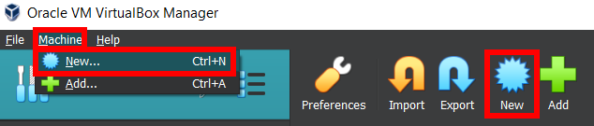

Un assistant s’ouvre afin de vous accompagner lors de la création de votre machine virtuelle.

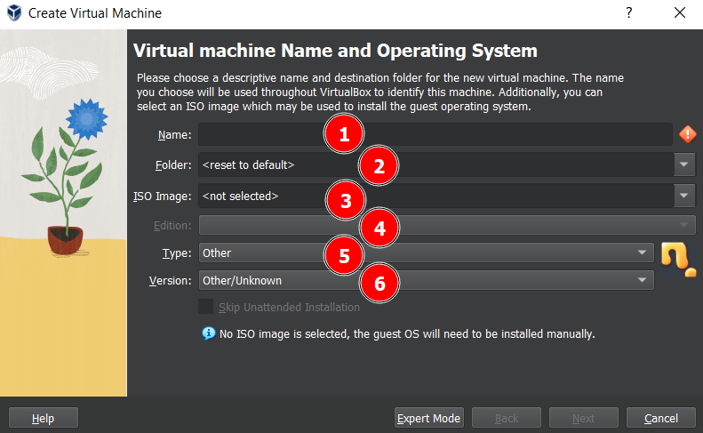

1. Nom de la machine virtuelle dans Virtual Box (A ne pas confondre avec un nom d’ordinateur)
2. Dossier qui hébergera votre machine virtuelle
3. Image disque d’un OS qui nous servira pour l’installation de la machine virtuelle

**NOTE :** Si vous n’avez pas de fichier ISO de l’OS que vous voulez, vous pouvez tout de même créer votre machine virtuelle selon les recommandations vues sur internet et celles de Virtual Box. Si vous avez un ISO renseigné, alors le 5 et 6 deviennent grisé (car obsolète) et vous avez la possibilité de préciser la version de l’OS désiré dans le 4.

1. Permet de choisir l’édition noyau de l’OS, par exemple pour un ISO Windows 10, vous pouvez sélectionner un noyau Famille, Pro, Entreprise, etc.
2. Lorsque vous n’avez pas d’ISO, permet de spécifier l’OS (Windows, Linux, etc.) qui sera installé plus tard afin de profiter des recommandations Virtual Box.
3. Lorsque vous n’avez pas d’ISO, permet de choisir la version de l’OS (Windows 7, Windows 10, Debian, Ubuntu, etc.)

Exemple :

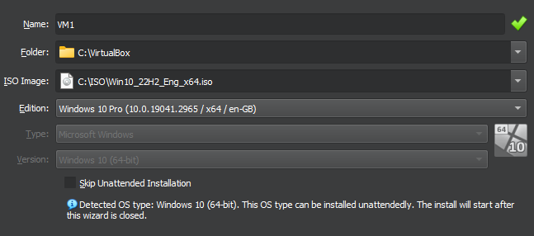

Ici, la VM aura pour nom « **VM1** », l’image de l’OS sera un Windows 10 PRO version 22H2 en anglais.

**/!\ ATTENTION /!\**

Faites attention à la dernière case que vous pouvez cocher ou non. Elle indique si vous désirez avoir une installation automatique de votre OS sur la machine virtuelle ou une installation manuelle.

**Installation Automatique :**

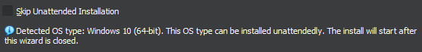

Il faut laisser la case décocher, lorsque vous cliquerez sur « Suivant », vous aurez une page qui permettra de paramétrer l’utilisateur à implanter lors de l’installation automatique.

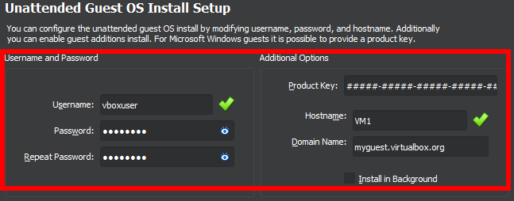

Ici, vous pourrez changer :

* A gauche :
  + L’identifiant de l’utilisateur
  + Le mot de passe associé à cet utilisateur
* A droite :
  + La clé d’activation de l’OS
  + Le nom de l’ordinateur (différent du nom de la VM !)
  + Le domaine dont il sera associé

Pour les additions invitées, qui permettent plus d’options entre votre machine hôte et votre machine virtuelle (comme par exemple le copier-coller entre les deux) :

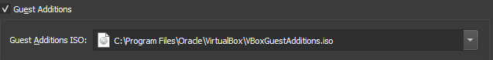

**Installation Manuelle :**



Pour lancer une installation manuelle, il vous suffit de cocher la case.

On vous demande ensuite la quantité de mémoire (RAM), ainsi que le nombre de threads de votre processeur à assigner à votre VM :

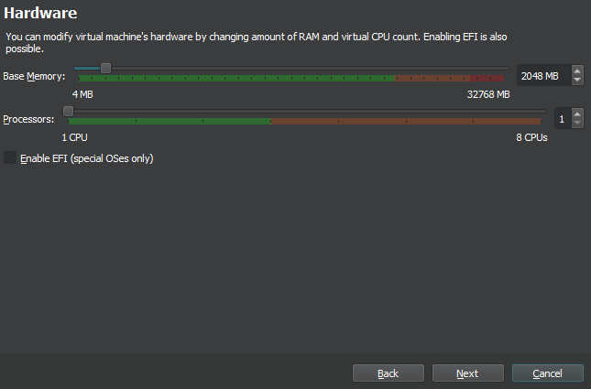

Il est important de comprendre que vous ne pouvez pas attribuer plus de mémoire ou de threads que vous n’en avez disponible sur votre machine hôte.

Exemple :

*Ma machine hôte à 4 threads et 8Go de mémoire. Je ne peux pas attribuer à ma VM 16Go de RAM et 5 threads. Je dois aussi penser que ma machine hôte utilise déjà une partie de mes threads (minimum 1) et de la mémoire (imaginons 4Go). Pour ma VM il serait donc judicieux que je n’utilise qu’un seul thread, et maximum 2Go de mémoire, afin d’en laisser disponible en cas de besoin.*

Maintenant, il me faut configurer du stockage pour ma VM :

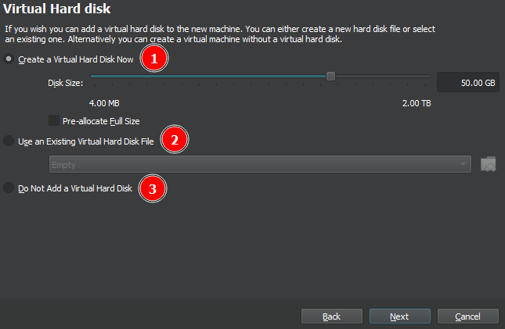

1. Permet de créer un nouveau disque dit « virtuel » (Comme pour la partie d’avant, il est conseillé de n’attribuer que ce dont vous avez besoin, maximum ce que ma machine hôte peut offrir.)
2. Permet d’utiliser un disque virtuel déjà existant
3. Permet de ne pas associer de disque pour le moment

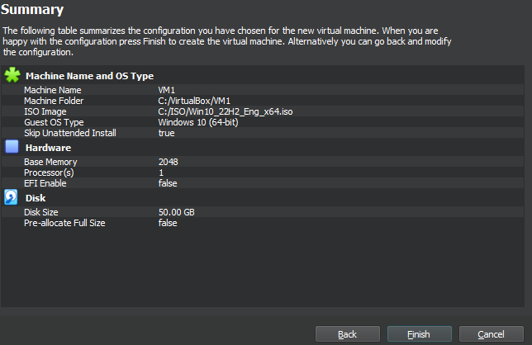

La dernière page nous montre un récapitulatif des caractéristiques de la VM qui sera créé.

## Modifier la configuration d’une VM

Sur VirtualBox, vous retrouverez vos VM :

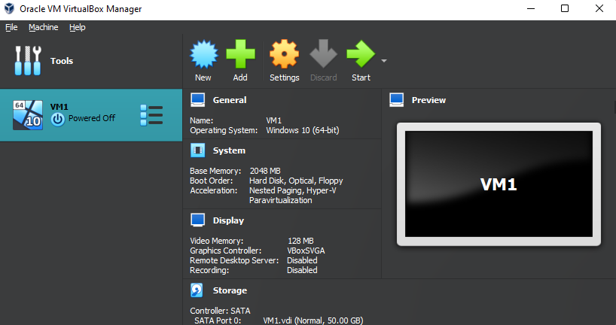

Vous pouvez gérer l’état (Démarrage, arrêt, …) via les différents boutons ou un clic droit directement sur la VM :

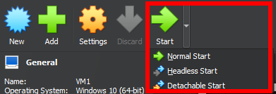

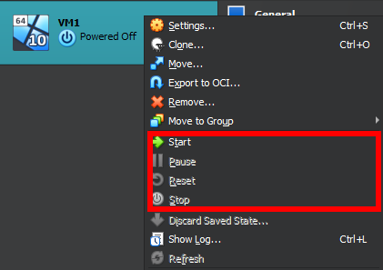

Le bouton de configuration nous permet de faire des changements matériels en cas de besoin :

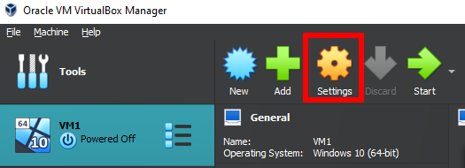

Nous allons passez en revue les sections les plus pertinentes pour le début.

### Onglet Système

Permet de gérer :

* La mémoire attribuée à la VM
* Son ordre de démarrage (sur quel matériel il démarre en premier)
* Le nombre de thread processeur

### Stockage

C’est ici que les disques sont gérés, mais également les lecteurs optiques virtuels (pour associer des fichiers ISO), lecteurs disquettes virtuels, etc…

### Réseau

Pour gérer les communications réseaux de votre VM.

Sur VirtualBox, il existe plusieurs modes :

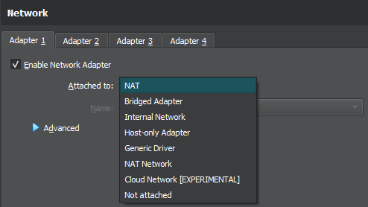

Pour les connexions les plus intéressantes au début :

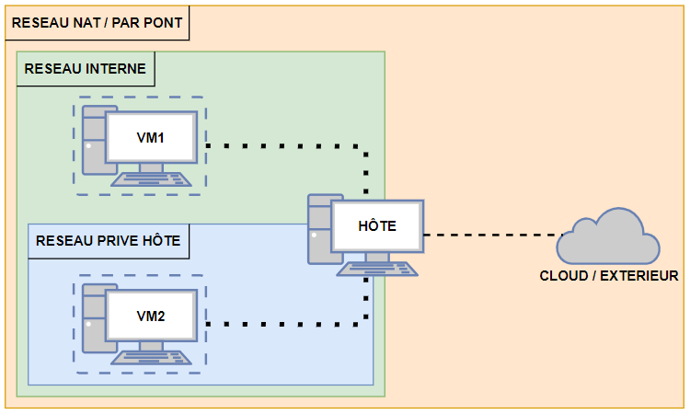

* **RESEAU PRIVE HÔTE (Bleu) :** Communication entre votre VM et votre machine hôte.
* **RESEAU INTERNE (Vert) :** Communication entre votre VM, vos autres VM et votre machine hôte.
* **RESEAU NAT / PAR PONT (Orange):** Communication entre votre VM, vos autres VM, votre machine hôte et l’extérieur.